

FUERZA TERRESTRE
DIRECCIÓN GENERAL DE TALENTO HUMANO

Anexo “J”

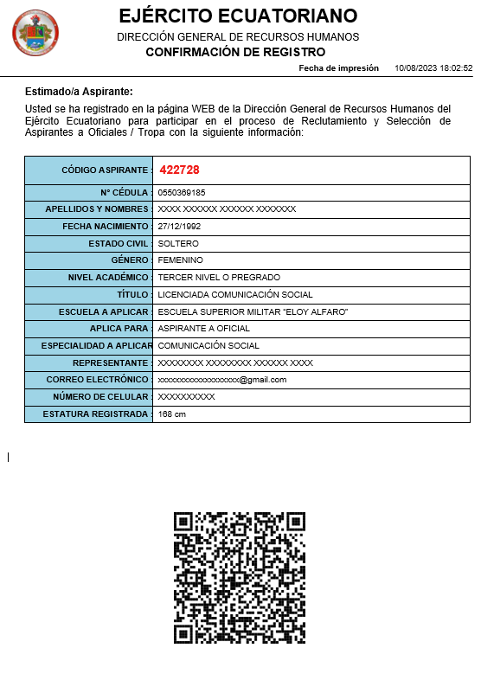
DOCUMENTOS Y MODELO DE CARPETA



FUERZA TERRESTRE
DIRECCIÓN GENERAL DE TALENTO HUMANO

SOLICITUD DE INGRESO A LA ESCUELA DE FORMACIÓN

SR. DIRECTOR:

YO,[………………………………………………………………….] al manifestar a usted, mi deseo de ingresar a la…………………………………………………………, en calidad de candidato a ASPIRANTE A OFICIAL ( ) O TROPA ( ), me permito adjuntar la documentación de acuerdo al prospecto de selección y admisión, para el trámite respectivo, a su vez reconozco y acepto la facultad de la DIRECCIÓN GENERAL DE TALENTO HUMANO, de verificar la veracidad de los documentos presentados y declaraciones realizadas, en cualquier momento del proceso y con posterioridad a él, aceptando que de establecerse la existencia de documentación o datos ajenos a la verdad, seré separado del proceso de manera inmediata o de la Escuela en el evento de haber superado el mismo.

Lugar y fecha [ ]

EL ASPIRANTE

FIRMA:

C.C . ………………………………….

J - 2

FUERZA TERRESTRE
DIRECCIÓN GENERAL DE TALENTO HUMANO
DATOS PERSONALES DEL POSTULANTE
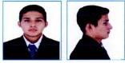
INFORMATIVOS:

APELLIDOS Y NOMBRES: CARLOS XAVIER CÓRDOVA POTOSI
CÉDULA DE CIUDADANÍA:1003060158 |  |  |  |  |  | LIBRETA MILITAR Nº:
TIENE OTRA CIUDADANÍA:(MARQUE CON UNA X) |  |  |  |  |  | ORGANIZACIONES SOCIALES O POLÍTICAS A LAS QUE PERTENECE:  EN CASO DE PERTENECER, CASO CONTRARIO VACIO
SI | [ | ] |  | PAÍS:
NO |  | [ X | ]
SEXO: (MARQUE CON UNA X)  MASCULINO [ X ] FEMENINO [ |  |  |  |  | ] | CORREO ELECTRÓNICO: cjcordov@gmail.com
ESTADO CIVIL: (MARQUE CON |  |  |  |  | SOLTERO [X ] CASADO [ |  |  | ] DIVORCIADO [ |  | ]
UNA X) |  |  |  |  | SEPARADO [ ] VIUDO |  | [ | ] UNIÓN LIBRE [ |  | ]
RAZA: MESTIZO |  |  |  |  | ETNIA: NINGUNA |  |  |  | RELIGIÓN: CATÓLICO
- LUGAR Y FECHA DE NACIMIENTO:

PROVINCIA: IMBABURA | CANTÓN: IBARRA
PARROQUIA: EL SAGRARIO | FECHA: DÍA [ 08 ] MES [ 05 ] AÑO [ 2005 ]
- DIRECCIÓN DOMICILIARÍA:

PROVINCIA:  IMBABURA | CIUDAD:  IBARRA | CANTÓN:  IBARRA | PARROQUIA:  EL SAGRARIO
CALLES PRINCIPAL: TOBIAS MENA  CALLE SECUNDARIA: CALIXTO ALBUJA |  |  | BARRIO:  SANTA ROSA
N° DE CASA/DPTO: 9-89
TLF. CEL. DE CONTACTO: 0984684589 |  |  | TLF. DOMICILIO: 062 602587
J - 3

- DATOS Y REFERENCIAS PERSONALES, MÉDICA Y SOCIOCULTURALES

ESTATURA (cm): 165 | PESO (Lbs): 155 | TIPO DE SANGRE:  ARH + | RAZA: MESTIZO
¿HA SUFRIDO ALGUNA FRACTURA? (MARQUE CON UNA X)
SI [ ]
CAUSA…… QUE HUESO….
NO [ X ]
¿USTED FUE OPERADO POR ALGÚN MOTIVO?
SI [ ]
MOTIVO DE LA CIRUGÍA……
NO [ X ]
¿USTED PADECE DE ALGUNA ALERGIA?
SI [ ]
TIPO DE ALERGIA……
NO [ X ]
¿DURANTE SU VIDA USTED HA SUFRIDO ALGÚN GOLPE EN LA CABEZA?
SI CON PÉRDIDA DE CONCIENCIA [ ]
SI PERO NO PERDÍ LA CONCIENCIA [ X ]
NO [ ]
¿ACTUALMENTE PADECE DE ALGÚN PROBLEMA DE SALUD?
SI [ ]
DESCRIBA EL TIPO DE PROBLEMA……..
NO [ X ]
EN ALGUNA(S) OCASIÓN(ES) HA RECIBIDO TRANSFUSIONES DE SANGRE O SUS COMPONENTES
SI [ ]
CUANTAS OCASIONES…….
NO [ X ]
TIENE TATUAJE(S)
SI [ X ] CUANTOS:1
QUE SIGNIFICA: PROFUNDO CARIÑO A MI MASCOTA
A QUE EDAD SE REALIZÓ: 17
EN QUE PARTE DE SU CUERPO TIENE LOS TATUAJES: OMOPLATO DERECHO
NO [ ]
TIENE CICATRIZ / CICATRICES
SI [ X ]
SEÑALE EL MOTIVO: CORTADURA EN LA INFANCIA
NO [ ]
HA TENIDO EN POSESIÓN SUSTANCIAS SUJETAS A FISCALIZACIÓN.
SI [ ]
SEÑALE CUAL……
NO [ X ]
HA CONSUMIDO USTED SUSTANCIAS SUJETAS A FISCALIZACIÓN.
SI [ ]
SEÑALE EL CUAL……
NO [ X ]

J - 4

PERTENECE A ALGUNA AGRUPACIÓN POLÍTICA. SI [ ]
SEÑALE CUAL……
NO [ X ]
ES MIEMBRO O HA TENIDO RELACIÓN CON GRUPOS DELINCUENCIALES
SI [ ]
SEÑALE CUAL……
NO [ X ]
ES MIEMBRO O HA TENIDO RELACIÓN CON PANDILLAS. SI [ ]
SEÑALE CUAL……
NO [ X ]
HA SIDO ACUSADO DE ALGÚN DELITO SI [ ]
SEÑALE CUAL……
NO [ X ]
ALGUNA VEZ HA COMETIDO ACTOS FUERA DE LA LEY SI [ ]
SEÑALE CUAL……
NO [ X ]
TIENE AMISTADES, CONOCIDOS O FAMILIARES QUE TENGAN PROBLEMAS CON LA JUSTICIA. SI [ ]
SEÑALE SI ES AMISTAD, CONOCIDOS O FAMILIAR …..……
NO [ X ]
HA REALIZADO ACTOS DE SABOTAJE EN SU VIDA. SI [ ]
SEÑALE PORQUE……
NO [ X ]
POSEE ALGUNA PREPARACIÓN PARAMILITAR. SI [ ]
SEÑALE EN DONDE……
NO [ X ]
POSEE REDES SOCIALES.
SI [ ] CON QUÉ NOMBRE ESTÁ REGISTRADO EN REDES SOCIALES.
CUENTA DE FACEBOOK: carlosjp2005
CUENTA INSTAGRAM: carlosjp2005
CUENTA TIK-TOK: carlosjp2005
CUENTA TWITER:
OTRAS………….
NO [ ]
HA ROBADO O HA TENIDO LAS INTENCIONES DE ROBAR EN ALGÚN MOMENTO SI [ ]
SEÑALE PORQUE……
NO [ X ]
ESTA O HA ESTADO INVOLUCRADO CON EL MICROTRÁFICO Y/O NARCOTRÁFICO
SI [ ]
SEÑALE CUAL ……
NO [ X ]
J - 5

- INSTRUCCIÓN ACADÉMICA Y REFERENCIAS FÍSICAS Y DEPORTIVAS

NOMBRE DE LA ESCUELA: 28 DE SEPTIEMBRE
NOMBRE DEL COLEGIO: UNIDAD EDUCATIVA “SAN DIEGO”
PROVINCIA Y CIUDAD DONDE ESTÁ EL COLEGIO: IMBABURA
ESPECIALIDAD BACHILLERATO: CIENCIAS
TIENE ALGUN NIVEL SUPERIOR
SI TIENE INDIQUE CUAL Y EN DONDE:
PROMEDIO DE GRADUACIÓN BACHILLER: 18.78
NIVEL DE INGLÉS: B-1
HA SIDO ABANDERADO (SECUNDARIA)

ABANDERADO PABELLÓN NACIONAL [ ] ABANDERADO PABELLÓN PROVINCIAL [ ] ABANDERADO DE LA INSTITUCIÓN [ ]

NO [ X ]
¿HA SIDO ESCOLTA (SECUNDARIA)?
SI [ ]
ESCOLTA PABELLÓN NACIONAL PRIMERA ESCOLTA [ ] SEGUNDA ESCOLTA [ ]

ESCOLTA PABELLÓN PROVINCIAL/CANTÓN PRIMERA ESCOLTA [ ]
SEGUNDA ESCOLTA [ X ]

ESCOLTA PABELLÓN UNIDAD EDUCATIVA PRIMERA ESCOLTA [ ]
SEGUNDA ESCOLTA [ ]

NO [ ]
TIENE HÁBITO DE LECTURA
SI [ ]
QUE TIPO……

NO [ X ]
CUANTAS HORAS DE ACTIVIDAD FÍSICA HACE A LA SEMANA: 7 HORAS
QUE DEPORTE(S) QUE PRACTICA: ATLETISMO
ES DEPORTISTA DE ALTO RENDIMIENTO SI [ ]
SEÑALE EN QUE DISCIPLINA: ATLETISMO
A QUE FEDERACIÓN PERTENECE: FEDERACIÓN DEPORTIVA DE IMBABURA

NO [ ]

HA PARTICIPADO EN COMPETENCIAS INTERNACIONALES SI [ ]
EN QUE TORNEO…………
SEÑALE EN QUE DISCIPLINA…………
EN QUE AÑO………
A QUIEN REPRESENTÓ……….
QUE MÉRITO DEPORTIVO ALCANZÓ……….

NO [ X ]
HA PARTICIPADO EN COMPETENCIAS NACIONALES SI [ ]
EN QUE TORNEO: JUEGOS NACIONALES CUENCA 2019
SEÑALE EN QUE DISCIPLINA: ATLETISMO
EN QUE AÑO 2019
A QUIEN REPRESENTÓ: FEDEI
QUE MÉRITO DEPORTIVO ALCANZÓ: VICECAMPEONATO NACIONAL 800M PLANOS

NO [ ]
HA PARTICIPADO EN COMPETENCIAS PROVINCIALES SI [ X ]
EN QUE TORNEO: CAMPEONATO NACIONAL JUNIOR
SEÑALE EN QUE DISCIPLINA: ATLETISMO
EN QUE AÑO: 2019
A QUIEN REPRESENTÓ: FDEI
QUE MÉRITO DEPORTIVO ALCANZÓ: CAMPEÓN 400M VALLAS Y 800M PLANOS

NO [ ]
USO EXCLUSIVO PARA ESTUDIANTES DE UNIDADES EDUCATIVAS DE LAS FF.AA
SE GRADUÓ EN COMIL 1 [ ]
COMIL 3 [ ]
COMIL 4 [ ]

LICEO NAVAL GUAYAQUIL [ ] LICEO NAVAL QUITO [ ]

U.E FAE TAURA [ ]
¿HA PERTENECIDO AL CUERPO DE BRIGADIERES? SI [ ]
BRIGADIER MAYOR (su equivalente en cada Fuerza) [ ] BRIGADIER (su equivalente en cada Fuerza) [ ] SUBRIGADIER (su equivalente en cada Fuerza) [ ]
NO [ ]

- REFERENCIAS PERSONALES

SEÑALE 3 PERSONAS QUE CERTIFIQUEN SU HONORABILIDAD
PERSONA 1  NOMBRES COMPLETOS: VICENTA MARGOTH SERRANO SIERRA | TELÉFONO CELULAR 0998756421  TELÉFONO CONVENCIONAL: 062 6589789

PERSONA 2  NOMBRES COMPLETOS: MARIA JOSE CAMACHO CHOCA | TELÉFONO CELULAR 0987512455  TELÉFONO CONVENCIONAL: 3568785
PERSONA 3  NOMBRES COMPLETOS: FRANCISCO JAVIER JIMENEZ SANCHEZ | TELÉFONO CELULAR: 0895621474  TELÉFONO CONVENCIONAL: 0620989218

- GEORREFERENCIACIÓN
Georreferenciación del domicilio del postulante. (Colocar la ubicación exacta de su domicilio utilizando aplicativos de georreferenciación y fotografía frontal de la vivienda.

EL ASPIRANTE

FIRMA:
C.C . ………………………………….
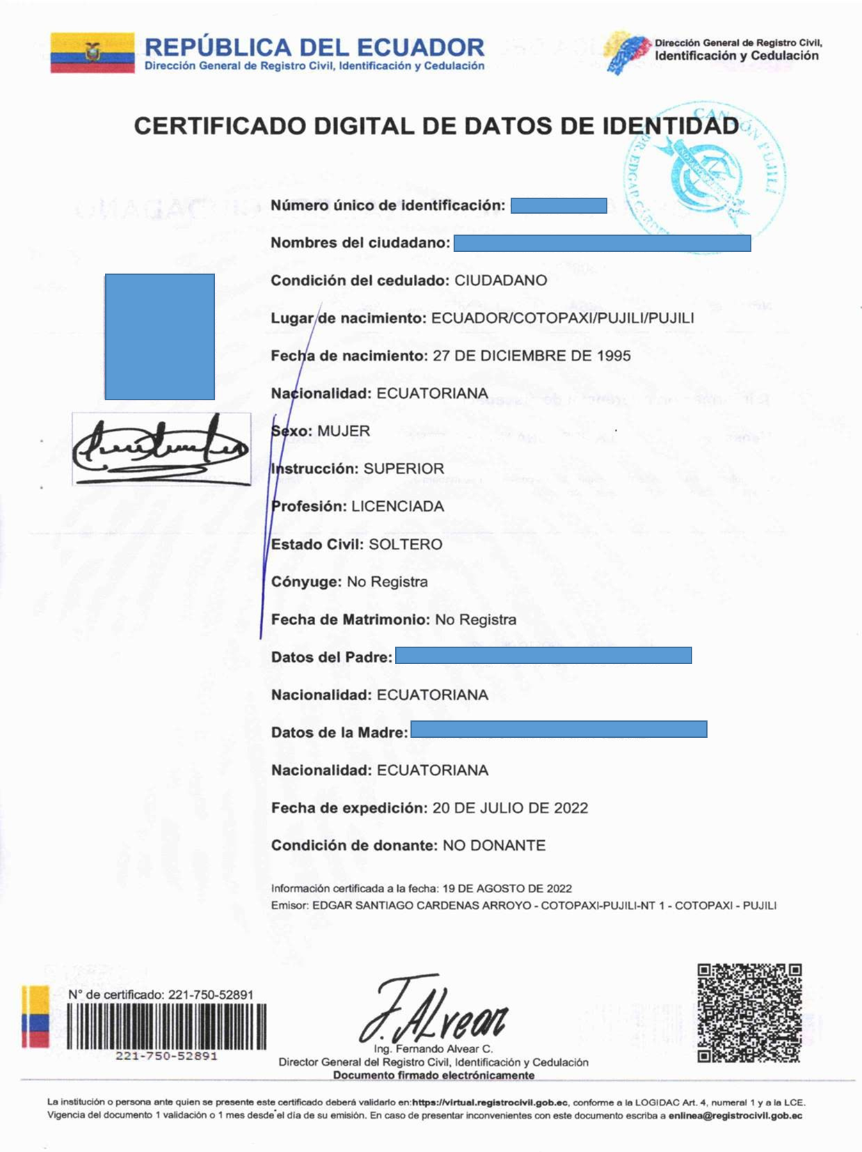

FUERZA TERRESTRE
DIRECCIÓN GENERAL DE TALENTO HUMANO

ACTA DE COMPROMETIMIENTO DE ACEPTACIÓN DE LOS RESULTADOS Y CLAUSULAS DE SEPARACIÓN DEL PROCESO DE RECLUTAMIENTO Y PERMANENCIA EN LAS ESCUELAS DE FORMACIÓN MILITAR DE LA FUERZA TERRESTRE

El suscrito, Juan Carlos Ortega Prieto, postulante al proceso de reclutamiento a las escuelas de formación militar de la Fuerza Terrestre, estoy consciente que:

Para ingresar a las escuelas de formación militar de la Fuerza Terrestre, se ejecuta un proceso que tiene por finalidad captar a las ciudadanas o ciudadanos altamente calificados e idóneos comprometidos con los objetivos de la institución militar, debo reunir requisitos propios y personales como son entre otros, la aprobación de las pruebas psicológicas, médicas académicas, físicas, pruebas de confianza y entrevista personal, que rendiré como postulante en igualdad de condiciones durante un periodo establecido y en virtud de aquellas en óptimas condiciones, para poder enfrentar los rigores que conlleva la profesión militar.

Entendiendo lo expuesto voluntariamente ME COMPROMETO y ACEPTO a ser separado del proceso de reclutamiento y selección a las escuelas de formación militar por las siguientes causales:

- No cumplir con los requisitos establecidos en Ley de Personal y Disciplina Militar de las FFAA y los requisitos específicos establecidos para cada una de escuelas de formación militar de la Fuerza Terrestre.

- Inscribirse y presentar en su carpeta personal documentación o información incompleta, forjada o falsificada, situación que podrá ser identificada en cualquier fase del proceso. La Fuerza Terrestre se reservará el derecho de realizar acciones legales de ser pertinente. Además, a lo expuesto es necesario mencionar que quien se retire del proceso por esta causa, no podrá postularse para siguientes procesos de reclutamiento en ninguna escuela de formación militar.

- Cuando personal militar de cualquier jerarquía o rama de las FFAA o civil intente ejercer influencia para beneficio propio y de terceros o solicite información de manera extraoficial, sin seguir el canal correspondiente con personal de oficiales, voluntarios o servidores públicos que dirigen, controlan o son parte directa o indirecta del proceso de selección.

- Si se hallaré en poder de los postulantes, documentos confidenciales propios del proceso o a las fases del mismo, como son exámenes, temarios o bancos de preguntas, etc.

- El postulante que por cualquier causa o motivo no se presente el día o la hora determinada a cualquier actividad planificada dentro del proceso.

- Por realizar copia, fraude, trampa o utilice documentos de apoyo durante todas las fases del proceso de reclutamiento.

- Por solicitud voluntaria del aspirante.
- Por proferir malos tratos de palabra u obra en contra de personal militar involucrado directa o indirectamente en el proceso de reclutamiento, por parte del postulante o sus familiares.

- Por realizar pedidos o reclamos de información por otro canal que no sea la Dirección General de Talento Humano.

- No disponer de los documentos de identificación en cada fase del proceso.

- Presentarse a cualquier actividad planificada del proceso en los sitios autorizados para el efecto, con manifestaciones claras de haber ingerido bebidas alcohólicas o haber consumido sustancias estupefacientes.

- No cumplir con todas las fases del proceso en el orden establecido, no existe la posibilidad de REAGENDAMIENTOS o aplazamientos en ninguna parte del proceso.

- No alcanzar el puntaje mínimo en cada una de las fases determinado por la comisión de selección y ser calificado como NO APTO en los exámenes médicos y psicológicos.

- Acudir a las pruebas o exámenes dentro del proceso de reclutamiento portando celulares o aparatos electrónicos.

- Por no informar el padecimiento de enfermedades preexistentes (crónico-degenerativas, catastróficas, raras o huérfanas) y en caso de no ser reportada y sea detectada en cualquier fase del proceso o dentro de la escuela de formación, autorizo a ser separado del proceso o de la institución en el caso de ser pertinente.

- Poseer tatuajes que no estén alienados a la norma establecida en el anexo “H” de las condiciones médicas inhabilitantes.

- Poseer piercing/expansor (ni estigma de haberlo poseído) y marcas recientes o antiguas de cutting.

- No haber cumplido con los requisitos de la postulación para las carreras focalizadas regentada por la UFA-ESPE, como ente de educación superior que rige la formación militar (registro nacional, fase de inscripción y postulación).
Los abajo firmantes padres de familia, representante legal y aspirante a oficial/tropa declaramos conocer y aceptar lo expuesto en el presente documento, aceptando las resoluciones de la comisión de selección como inapelables y sometiéndonos a las disposiciones detalladas sin posibilidad de presentar reclamo alguno bajo ninguna circunstancia.
Para constancia de nuestro compromiso y responsabilidad firmamos en unidad de criterio.
Lugar y fecha [ ]

EL PADRE DE FAMILIA FIRMA:  C.C. ………………………… | LA MADRE DE FAMILIA FIRMA:  C.C. …………………………… | REPRESENTANTE LEGAL FIRMA:    C.C. …………………………

EL ASPIRANTE
FIRMA:
C.C. …………………………
Nota: Documento notarizado con reconocimiento de firma y rúbrica

FUERZA TERRESTRE
DIRECCIÓN GENERAL DE TALENTO HUMANO

CONSENTIMIENTO PARA LA TOMA DE MUESTRAS DE ORINA, PARA LA PRUEBA DE DETECCIÓN DE DOPAJE Y DROGAS.

Todas las drogas tienen efectos sobre la firmeza psicológica del ser humano (estado de alerta-vigilia y afectividad). Hay drogas depresoras del sistema nervioso central, como el opio, el alcohol y sus derivados, los solventes volátiles – gasolina, cemento de contacto y los hipnóticos y sedantes. También hay drogas estimulantes del sistema nervioso central como la cocaína, las anfetaminas, el éxtasis, el tabaco, el café, el té y el cacao. Y las drogas psicodélicas que deforman la percepción y la sensación del sistema nervioso como: la marihuana, la belladona, el peyote, el LSD, entre otros.

Los fines de semana muchos jóvenes beben grandes cantidades de alcohol y las mezclan con otras drogas para embriagarse rápidamente; sin embargo, en todas estas pocas ocasiones, las drogas entran en el cuerpo, cambiando su funcionamiento y empujando al consumidor a usarlas de manera continua para experimentar el mismo placer inmediato, aliviar el dolor y el malestar por las situaciones que vive o rendir más física o intelectualmente.

Al saciar este deseo irresistible, cada vez mayor, por el consumo, los jóvenes se exponen a conflictos familiares, accidentes de tráfico, relaciones sexuales no planificadas, riesgo de contagio de enfermedades de transmisión sexual y de embarazo no deseado, problemas legales por agresividad y/o delincuencia y bajo rendimiento académico. Además, a largo plazo, enfermedades en diversos órganos internos de su cuerpo y consecuencias psicológicas como celos enfermizos, miedo y aprensión intensos, tristeza profunda y dificultades para dormir.

En conocimiento de lo anteriormente expuesto, de manera libre y voluntaria otorgamos autorización expresa a la Escuela Superior Militar “Eloy Alfaro”, para que a través de sus autoridades y de manera específica del Centro Médico de la ESMIL, en cualquier tiempo sea durante el proceso de reclutamiento, con posterioridad durante el proceso de formación hasta la graduación, realice las pruebas que considere pertinentes para la detección de los residuos (metabólicos) derivados del consumo de drogas en orina o en sangre, conocedor de que si los resultados son positivos, no podré continuar en el proceso de reclutamiento o proceso de formación por los riesgos que frente a las enfermedades adictivas se podrían presentar en el ambiente militar, además de atentar contra la seguridad mía, de mis compañeros y de las operaciones militares. Me comprometo además a seguir las recomendaciones médicas correspondientes, con el fin de acceder a un tratamiento responsable y ordenado de mi persona y mi familia.

El resultado de laboratorio de la prueba de detección de metabólicos de drogas en orina o sangre es confidencial y reservado, salvo para los procesos que de estos devenga, autorizando a que sea confirmado con nuevas valoraciones y estudios, a fin de descartar los posibles falsos positivos que podrían presentarse.

Lugar y fecha [ ]

EL PADRE DE FAMILIA  FIRMA:  C.C. …………………………………. | LA MADRE DE FAMILIA  FIRMA:  C.C. ………………………………….

EL ASPIRANTE

FIRMA:

C.C. ………………………………….

FUERZA TERRESTRE
DIRECCIÓN GENERAL DE TALENTO HUMANO

CONSENTIMIENTO PARA LA TOMA DE MUESTRA SANGUÍNEA PARA LA PRUEBA DE DETECCIÓN DE VIH/SIDA
El VIH es el virus de inmunodeficiencia humana que afecta el sistema de defensa del cuerpo de las personas, exponiéndoles a muchas enfermedades infecciosas que juntas producen el SIDA.

Todas las personas están en riesgo de contraer el VIH, hombres o mujeres, niños, jóvenes, adultos o de la tercera edad, no importa su raza, religión u orientación sexual. Las actividades con las cuales una persona se expone al contagio de VIH son: tener relaciones sexuales con una persona infectada, durante el embarazo una mujer contagiada puede transmitirlo a su hijo durante el embarazo, parto o lactancia, así también con el manejo de jeringuillas, afeitadoras, cepillo de dientes, corta uñas y al tatuarse.

Al tener una relación sexual de riesgo, con una persona infectada, es menester realizarse una prueba de sangre para detectar VIH/SIDA, pues ésta es la única forma de saber si esta contagiado. En los laboratorios se usa una primera prueba que se llama Microelisa y que detecta indicios de VIH. A pesar de que la persona esté infectada, los resultados de la prueba son efectivos entre los 3 y hasta 6 meses de haber sido infectado. De resultar esta prueba reactiva, es decir que detecte estos indicios de VIH, se debe realizar la prueba de Western Blot, con la cual se confirmará si estos indicios encontrados son reales.

Ante lo expuesto, de manera libre y voluntaria otorgamos autorización expresa a la Escuela Superior Militar “Eloy Alfaro” para que a través de sus autoridades y de manera específica del Centro Médico de la ESMIL, en cualquier tiempo sea durante el proceso de reclutamiento y con posterioridad durante el proceso de formación hasta la graduación, realice las pruebas que considere pertinentes para la detección de VIH-SIDA, conocedor de que si los resultados son positivos, no podré continuar en el proceso de reclutamiento por los riesgos que frente a esta enfermedad se podría presentar en el ambiente militar. Me comprometo además a seguir las recomendaciones médicas correspondientes, con el fin de acceder a un tratamiento responsable y ordenado de mi persona y mi familia.

En tal virtud y consciente de las consecuencias que esto conlleva estoy de acuerdo con el procedimiento reglamentario para tomar las muestras y fluidos; he sido informado de las ventajas e inconvenientes del mismo; se me ha explicado de forma clara en qué consiste, los beneficios y posibles riesgos del procedimiento. He escuchado, leído y comprendido la información recibida.

El resultado del laboratorio de la prueba de detección de VIH-SIDA es confidencial y reservado, salvo para los procesos que de esto devenga, autorizando a que sea confirmado con nuevas valoraciones y estudios, a fin de descartar los posibles falsos positivos que podrían presentarse.

Lugar y fecha [… ]

EL PADRE DE FAMILIA  FIRMA:  C.C. …………………………………. | LA MADRE DE FAMILIA  FIRMA:  C.C…………………………………..

EL ASPIRANTE

FIRMA:

C.C. ………………………………….

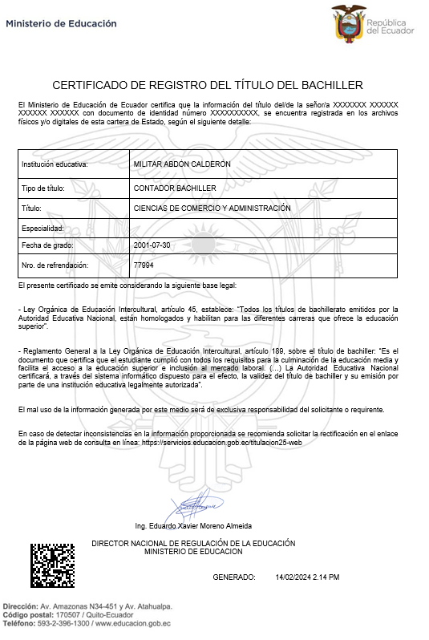

FUERZA TERRESTRE
DIRECCIÓN GENERAL DE TALENTO HUMANO

DECLARACIÓN DE NO DISPONER CUPOS ACEPTADOS EN LA UFA-ESPE O UNIVERSIDADES PÚBLICAS DEL PAÍS EN EL MISMO PERIODO (IMPOSIBILIDAD DE MATRICULACIÓN) /ACEPTACIÓN DE PÉRDIDA DE GRATUIDAD EN EL CASO DE MANTENER CUPOS ACTIVOS EN LA UFA-ESPE O UNIVERSIDADES PÚBLICAS DEL PAÍS (CANCELACIÓN DEL COSTO TOTAL DE LA COLEGIATURA).
Señor
DIRECTOR GENERAL DE TALENTO HUMANO
Presente. -

Yo……………………………………………………con .CI ……………………………….doy fe de haber leído la convocatoria del proceso de reclutamiento para aspirantes a oficiales/tropa donde se convoca a ciudadanos bachilleres. En tal virtud declaro no disponer de cupos aceptados en el mismo periodo en la UFA-ESPE, así como en ninguna universidad pública del país, conociendo que en cumplimiento a la Ley de Educación Superior el postulante a la educación pública no podrá aceptar dos cupos en el mismo periodo académico universitario, imposibilitando de esta manera su matriculación en la UFA-ESPE y por consecuencia directa su ingreso a la escuela de formación militar.
Además, declaro y aceptó la perdida de la gratuidad universitaria en el caso de mantener un cupo activo (no en el mismo periodo académico) en la UFA-ESPE o cualquier universidad pública del país, debiendo cancelar todos los valores establecidos por concepto de la titulación establecidos por la UFA-ESPE.

Lugar y fecha [ ]

EL ASPIRANTE

FIRMA:
C.C. ………………………………….

FUERZA TERRESTRE
DIRECCIÓN GENERAL DE TALENTO HUMANO

Acuerdo de confidencialidad de la información presentada por el aspirante

YO …………………………………………. con C.I……………………………. propietario del siguiente correo electrónico……………………………………………y número telefónico de contacto…………………………… en adelante “candidato a aspirante a oficial” estando en la capacidad para obligarme, acepto libre y voluntariamente las condiciones dispuestas por la Fuerza Terrestre en el presente Acuerdo de Confidencialidad y veracidad de la información, y, que la documentación e información presentada y registrada es verídica y de mi exclusiva responsabilidad, sujetándome a los siguientes términos y condiciones:
El artículo 226 de la Constitución de la República del Ecuador prevé que: “Las instituciones del Estado sus organismos y dependencias, y las servidoras o servidores públicos, tendrán el deber de coordinar acciones para el cumplimiento de sus fines y hacer efectivo el goce y ejercicio de los derechos reconocidos en la Constitución”; En virtud de lo establecido en el numeral 19 del artículo 66 de la Norma Suprema se dispone: “Se reconoce y garantizará a las personas: (…) El derecho a la protección de datos de carácter personal, que incluye el acceso y la decisión sobre información y datos de este carácter, así como su correspondiente protección. La recolección, archivo, procesamiento, distribución o difusión de estos datos o información requerirán la autorización del titular o el mandato de la Ley”.

El artículo 178 del Código Orgánico Integral Penal establece: “La persona que, sin contar con el consentimiento o la autorización legal, acceda, intercepte, examine, retenga, grabe, reproduzca, difunda o publique datos personales, mensajes de datos, voz, audio y vídeo, objetos postales, información contenida en soportes informáticos, comunicaciones privadas o reservadas de otra persona por cualquier medio, será sancionada con pena privativa de libertad de uno a tres años…”; El artículo 190 ibídem señala: “La persona que utilice fraudulentamente un sistema informático o redes electrónicas y de telecomunicaciones para facilitar la apropiación de un bien ajeno o que procure la transferencia no consentida de bienes, valores o derechos en perjuicio de esta o de una tercera, en beneficio suyo o de otra
persona alterando, manipulando o modificando el funcionamiento de redes electrónicas, programas, sistemas informáticos, telemáticos y equipos terminales de telecomunicaciones, será sancionada con pena privativa de libertad de uno a tres años.
El candidato a aspirante a oficial y/o tropa, en cumplimiento de sus obligaciones con la Fuerza Terrestre asume total responsabilidad administrativa, civil y penal, acepta que la información es personal e intransferible, por la vigencia y veracidad de la documentación proporcionada, autorizando a la Fuerza Terrestre, para que en uso pleno de sus facultades como institución del Estado a la verificación de la autenticidad de la información obtenida. De verificarse que existe la adulteración de algún documento presentado dentro de los requisitos establecidos, el candidato a aspirante a oficial y/o tropa, acepta la eliminación directa al proceso de selección.
Es obligación del aspirante a oficial y/o tropa, de revisar de forma periódica su cuenta electrónica registrada, para que cumpla con las notificaciones que la Fuerza Terrestre comunique. La omisión en el cumplimiento de esta obligación no afectará la validez jurídica de la notificación realizada.

Para constancia de lo acordado, suscribo el presente documento, en la Ciudad……………… Provincia………………………., a los ………………. del mes………………..de año ……………….

EL ASPIRANTE

FIRMA:

C.C…..............................................

Nota: Documento notarizado con reconocimiento de firma y rúbrica

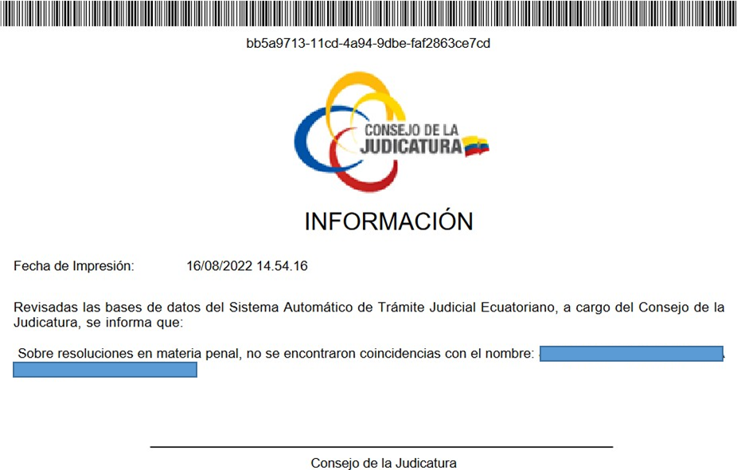

ASPIRANTE
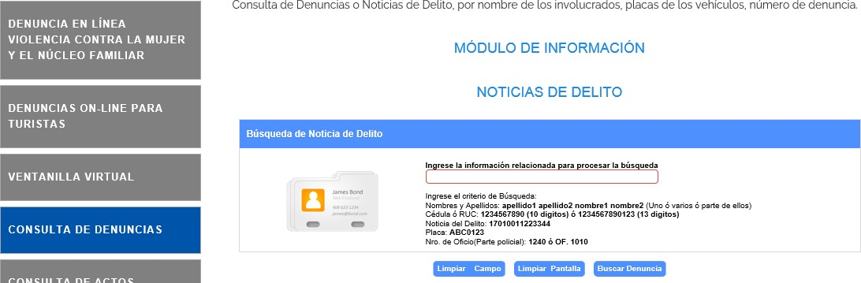

PADRE

MADRE

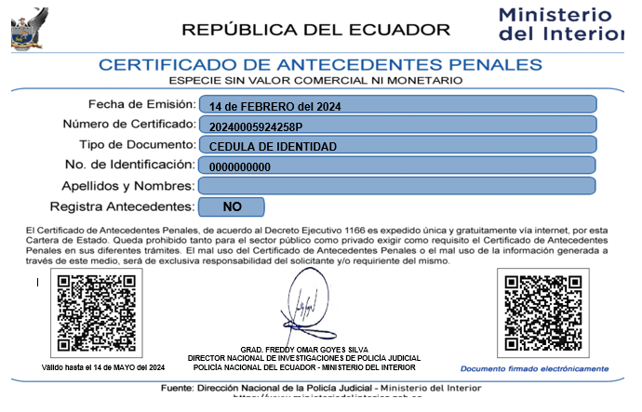
- ASPIRANTE

- PADRE

- MADRE

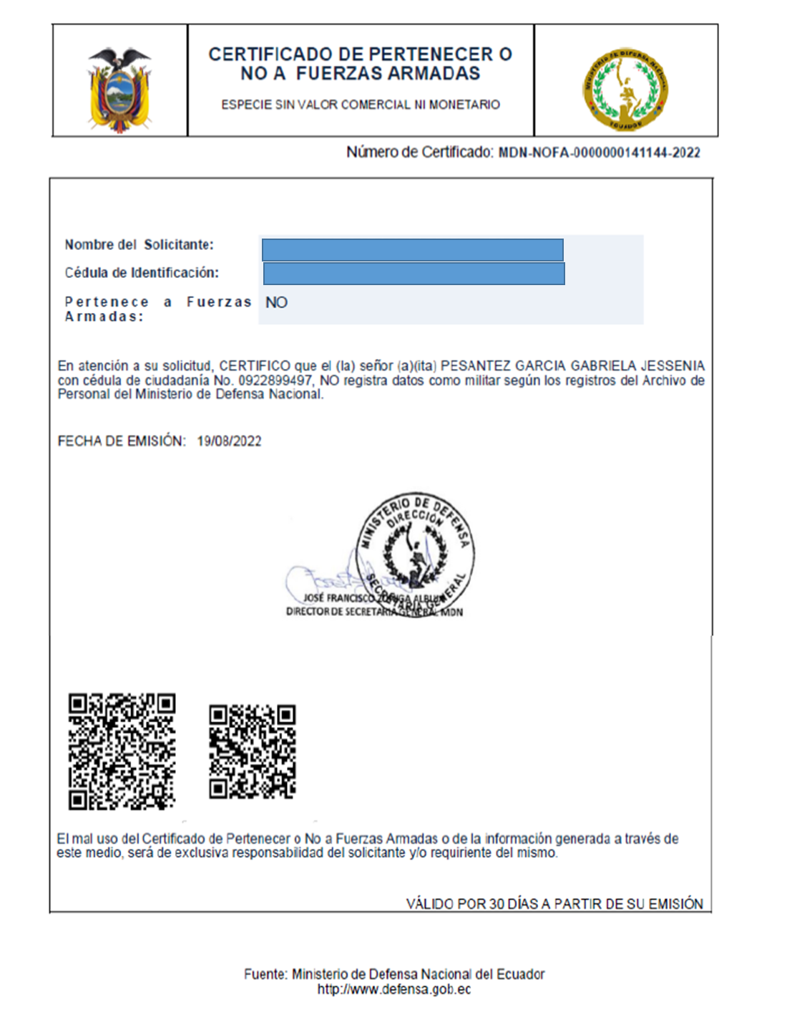

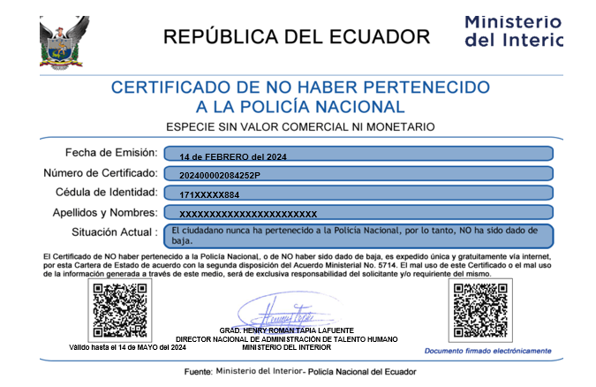

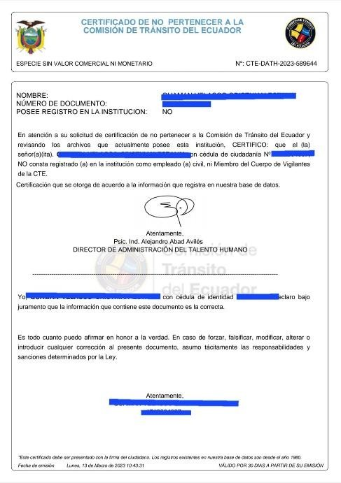

J - 27

En el presente apartado detallar y colocar copias a color, claramente legibles los méritos en los ámbitos establecidos a continuación:
Académico: | - Méritos de trascendencia a nivel cantonal, provincial, nacional e internacional en distintas áreas académicas, ej. Oratoria, literatura, ciencias exactas, etc.  - Conocimiento y dominio de dos o mas lenguas extranjeras, debidamente certificado y comprobable.
Deportivo | - Certificados de pertenecer a federaciones cantonales, provinciales y nacionales.  - Campeonatos cantonales, provinciales, nacionales e internacionales.  - Participación en torneos cantonales, provinciales, nacionales e internacionales.
Culturales | - Tener méritos o habilidades artísticas como dominio de dos o mas instrumentos, haber participado en eventos culturales de índole provincial y nacional.
Militares | - Méritos en el ámbito militar para postulantes que hayan cursado sus estudios en colegios militares, navales y de Fuerza Aérea.  - Cuerpo de brigadieres, premios por alto espíritu militar.  - Postulantes que hayan realizado el servicio cívico militar voluntario y que hayan tenido un desempeño sobresaliente.

Arturo Velasco Carrascal
General de Brigada
DIRECTOR GENERAL DE TALENTO HUMANO
J - 28

J - 28

